LÍNGUA PORTUGUESA

Nome:___________________________________________ Data: ___/___/___

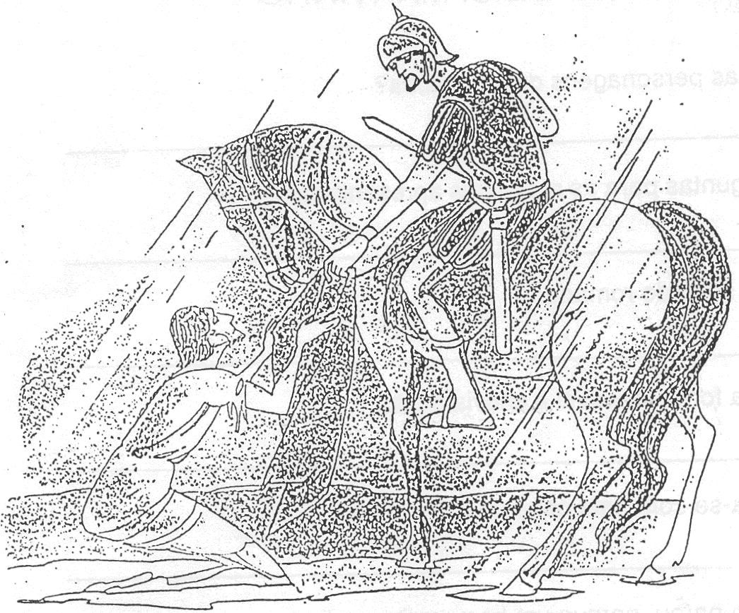

Verão de S. Martinho

Conta-se que há muitos centos de anos, um soldado chamado Martinho ia a cavalo pela estrada fora debaixo de uma furiosa tempestade.
Soprava forte vendaval, a chuva gelada encharcava-o e Martinho tentava proteger-se com a sua capa de lã vermelha de soldado romano, quando à beira da estrada um homem ajoelhado na lama lhe estendeu as mãos a pedir socorro.
Martinho fez parar o cavalo, e sem hesitar cortou com a espada metade da sua capa e deu-a ao mendigo que tremia de frio.
Nesse mesmo instante o vento deixou de soprar, a chuva parou imediatamente, as nuvens afastaram-se e o Sol quente e brilhante iluminou a Terra.
O Céu festejava assim a bondade do soldado Martinho.
1 – Quem são as personagens desta história?
______________________________________________________________

2 – Faz as perguntas para as respostas apresentadas.

2.1 P.: ________________________________________________________
R.: Era um soldado romano.

2.2 P.: ________________________________________________________
R.: Soprava forte vendaval e chovia muito.

3 – Com que se protegia Martinho da chuva?
______________________________________________________________

4 – Por que razão Martinho parou?
______________________________________________________________

5 – Que aconteceu no momento em que Martinho ajudava o mendigo?
______________________________________________________________
________________________________________________________________

6 – Nas frases, sublinha os verbos e completa.

S. Martinho viu um mendigo. → Verbo ver
O mendigo pediu ajuda. → ___________________
S. Martinho cortou a capa. → ___________________
O vento deixou de soprar. → ___________________

